總會長的話
台北醫學大學牙醫學系校友總會發展方向與願景
（文／王成志醫師提供）

王成志醫師（第二十一屆校友）於11/8假台北醫學大學召開的北醫牙醫學系校友總會第十七屆第二次會員大會上，獲選總會長一職，肩負校友總會及全國各分會發展重任。由於明年適逢北醫創校五十週年，以及校友總會創會三十週年誌慶，本著飲水思源的精神，將領導校友會舉行一系列慶祝活動，並持續與系方合作，共同推廣各項在職進修課程，以嘉惠校友。以下文章由王成志醫師提供，編輯部整理而成。（編案）
＊ ＊ ＊ ＊
「關懷、服務、與、回饋」這八個字是北醫牙醫學系校友會一貫的宗旨，從第一屆會長王敦正老師開始，陸續有徐振東醫師、王宏仁醫師、林進元醫師、杜瑞煙醫師、蔡鵬飛醫師、李稚健醫師、趙少華醫師、詹勳政醫師、洪銘謙醫師、王國陽醫師、葛建埔醫師、篳路藍縷一路走來，見證了牙醫界激烈動蕩到逢勃發展的黃金時代。
明年將是北醫牙科校友總會成立第三十個年頭，北醫創校五十年，本人將利用此契機，將國內外北醫畢業的牙科菁英透過學校，給予各種舞台。作學術專題演講將國外進步的觀念與想法移植到國內，進而帶動國內牙醫界的進步。
進入校友會不只是榮譽，更是沈重的責任與甜蜜的負擔，從會長理監事委員會的每一位成員，無不以維護校友的共同利益已任，出發點都是為了讓校友會這個大家庭更加茁壯。
現任北醫董事長李祖德博士，是北醫牙科的傑出校友。他發揮愛惜北醫的超然精神，領導母校走出營業困境，將附設醫院、北巿萬芳醫院、北縣雙和醫院經營得有聲有色，年營業額超過百億，成為國內醫學界不可忽視的力量，更是我輩北醫人引以為傲的一件大事。
本人從民國75年畢業至今，心中滿是感恩，當時林哲堂院長剛取得日本東京博士，回母校任教，並專任北醫牙醫學系主任，和藹可親。助教們：林光勳老師、呂炫老師、嚴鴻鈞老師、黃瓊芳老師、周孫隆老師、周孫勇老師的諄諄教誨，所以耳濡目染，受到其無私的貢獻。校友總會就像是大樹的根一樣，給了自己歷練的機會，後來才有機會到學會、公會擔任要職，包括中華牙醫學會理事暨會員福利主委、北縣常務監事、健保局審查醫師召集人、中華民國口腔植體學會監事、健保局台北分局分區委員、台灣口腔醫務管理學會顧問。這些都是奠基於校友會，從李稚健醫師任總會長時，本人任學術夜總會總幹事開始的歷練，所以說校友會是前進公會擔任要職的基礎。只要腳踏實地、一步一腳印，自然能獲得廣大的校友們，乃至於相關團體的推崇。
本人在此也建議，有志參加校友會事務的學弟妹們，應該秉持「扮演你自己的角色，對自己負責」的態度。在接受會員們的推薦，於校友會賦予職務之後，就義無反顧地投入。佔了職缺，就應全力投入，免得成為「背後非議，指指點點」的對象。倘若校友們參與公共事務，覺得私務繁忙，甚至有一根蠟燭兩頭燒的感覺時，就表示他在心理，實質上還沒準備好，不妨先從擔任各委員會的成員做起，一點一滴的學習，拓展人脈。現在是團隊勝出的時代，一旦因私人事務分身乏術，導致校友會運作上的障礙，眾人非議，對於自己未來的生涯規劃將會受到影響。本人參與校友會接近二十年的時間，深深體認到，只要你不間斷持續地去做，為你所扮演的角色負責，有朝一日必將得到回報。
校友總會在葛建埔會長的帶領下，與母校的合作相當密切，已經舉辦二期的植牙學程學分班，Dental EMBA，口腔事業經營管理菁英班（由楊沛青教授擔任主授教師），牙醫專科輔導訓練課程（由李勝揚醫師所擔任主授教師），專科牙助實戰菁英班（由陳俊志醫師所擔任主授教師），適時給予母校資源上的支援，校友會擁有的行政執行能力充分發揮，雙方合作無間，達成良性平衡。「在溝通上，學校與校友會應該不分彼此，至少對內心須建立最大的共識，避免讓外界認為北醫內部不團結」，所以這幾年在葛總會長與牙醫系主任李勝揚醫師的通力合作下，可以說交出了一張相當漂亮的成績單。本人接總會長之職後，也會蕭規曹隨並且加以推廣，讓政策既立定方針可以延續。

未來方向：
「關懷、服務、與、回饋」這八個字是北醫牙科校友會一貫的宗旨，從第一屆會長王敦正老師開始，陸續有徐振東醫師、王宏仁醫師、林進元醫師、杜瑞煙醫師、蔡鵬飛醫師、李稚健醫師、趙少華醫師、詹勳政醫師、洪銘謙醫師、王國陽醫師、葛建埔醫師、篳路藍縷一路走來，見證了牙醫界激烈動蕩到逢勃發展的黃金時代。
一、成為學校與校友的溝通平台，推廣北醫達人卡；以回饋母校。
二、推動校友福利ex：高階全身健檢特惠專案。
三、校友聯誼，成立牙科教育訓練人才資料庫。
四、成立緊急救難服務（含醫療糾紛）。
五、推動公益活動及校友勸募活動（如：口療隊）。
六、牙橋電子報發行及出版，出版五十週年牙醫學系傳承與回饋專刊。
七、與學校合作推動牙醫專科輔導訓練課程及牙科助理菁英班。
八、繼續開設植牙碩士學程學分班。
九、推動2010年牙醫學系50週年「校友回娘家」一系列演講活動暨晚會

對學校及社會扮演角色︰
每一位校友都是學校最珍貴的資產和最重要的社會資源，社會大眾也會透過校友的成就來衡量學校，校友對於母校而言，不僅只是原鄉情感的深切，還有著另一層更深的意義，就是學校會因其校友的傑出表現而受到推崇敬重，更因其校友凝聚的向心力，而能不斷成長茁壯。在學校與校友關係間，校友會扮演的角色就是凝聚並發揮校友力量最重要的推手。藉由校友會，更讓在學的學弟妹們了解學長姐的成就，已達成經濟傳承和社會定位之關鍵領導角色。

未來展望︰
縱使過去的北醫牙醫學系校友會有輝煌的歷史及對牙醫界、社會的貢獻，但組織的發展已明顯趨近老化衰退中，亟須注入新的思維與作法。

功能轉型，擴大母校合作︰
由於當今台灣牙醫師公會及學會體系的健全發展，已取代當年北醫牙科校友總會的任務與使命，過去牙科校友總會常以「辦活動養活動」，推動學術與牙醫政策的功能任務，將應轉型為以「服務」、「聯誼」為導向的團體，持續秉持「關懷、服務、參與、回饋」的理念，加強建立學校與校友之間的橋樑，以「榮耀發展母校，協助服務校友」為職志，進一步與母校合作，並兼負起整合海內外所有北醫牙科校友分會，團結北牙人。

建立機制，確立永續發展︰
除此之外，隨著牙醫開業環境的優越，各地牙科校友分會的成立及獨立運作成熟，投入牙科校友會服務者，每況愈下，牙科校友總會明顯式徵，幹部嚴重出現斷層與後繼無人的隱憂，然而每當牙醫界重大選舉時，卻常因人才輩出，僧多粥少，兄弟鬩牆；因此，校友總會應建立以「牙醫公職選舉」導向制度，強化人才訓練與管理機制，確立永續發展

本會的宗旨：
一、牙科學術之研究與探討，以促進牙科醫學發展。
二、促進台北醫學大學牙醫系校友〈以下簡稱「校友」〉間之溝通與團結，謀求校友共同福利。
三、協助母校私立台北醫學大學發展牙科醫學教育。

本會的任務：
一、舉辦牙科學術演講或臨床討論會，並視實際需要發行本會刊物。
二、本會為母校與在校生之橋樑，協助母校發展牙科醫學教育，輔導母校本係在校生課業與牙科實習。
三、協助校友出國進修或就業輔導。
四、協助或推廣傑出校友競選有關團體理監事或民意代表。
另一項，校友會應重新建立「新價值」、「新任同」的體系與機制，團結校友，發揮各項牙醫團體選舉時的影響力；因此，未來的校友會應轉行為選舉的機器及候選人的訓練所，所有參與各牙醫團體的選舉時，應先從校友會歷練起，先明定一套遊戲規則與紀律，大家共同遵守，以免每次選舉時，北醫人自相殘殺，削減北醫牙科校友的團結與形象。

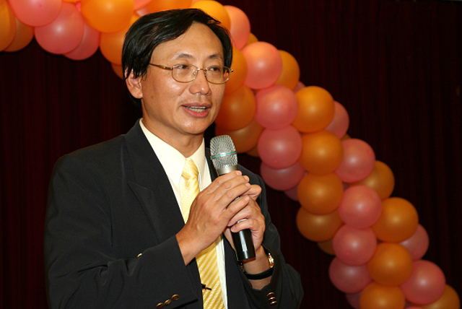王成志醫師表示，他以誠惶誠恐的心情接任總會長職務，期間承蒙許多前輩提攜，以及同儕的禮讓與推舉，才有這個機會，必將全力以赴，為校友會發展盡最大的心力。 |  | 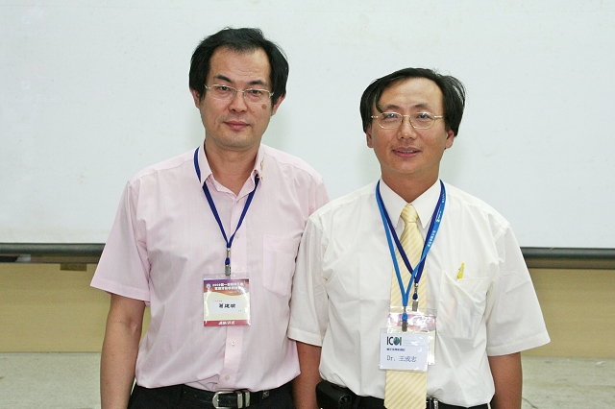  新任北醫牙醫學系校友總會長王成志醫師與前任總會長葛建埔醫師，於11/8校友大會後進行職務交接
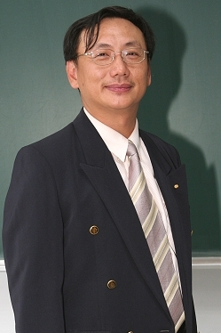 | 王成志醫師／學經簡歷  台北醫學大學牙醫學士（第21屆）  台北醫學大會牙醫學系校友總會會長  莒光牙醫診所院長  美國哈佛大學植牙專科訓練  台灣牙醫植體醫學會理事暨專科醫師  中華民國口腔植體學會理事  國際口腔植體學會專科醫師(ICOI)DIPLOMATE  台灣口腔醫務管理學會顧問暨專科醫師  北醫口腔醫學院研究所臨床講師  署立雙和醫院牙科部兼任主治醫師  中華民國家庭牙醫學會專科醫師  台北縣牙醫師公會常務監事

